รายงานการปฏิบัติประจำเดือนธันวาคม 2567
ประจำปีงบประมาณ พ.ศ. 2568
สภ.ท่ายาง
1.งานสืบสวน
เมื่อวันที่ 4 ธ.ค. 67 ได้มีการจับกุมตัวนายสิทธิชัยยศหรือหยุย เหยี่ยวประยูร อายุ 47 ปี หมายเลขบัตรประจำตัวประชาชน 3-7605-00676-79-6 ภูมิลำเนาอยู่บ้านเลขที่ 30 หมู่ 6 ต.ท่าแลง อ.ท่ายางๆ จว.เพชรบุรี ผู้ต้องหาตามหมายจับของศาลจังหวัดเพชรบุรีที่ 702/2567 ลง 28 พ.ย. 67 ในฐานความผิด “ ลักทรัพย์ในเคหสถานในเวลากลางคืน ” จำนวน 1 ราย 1 คน สถานที่จับกุมบริเวณถนนใหญ่เทศบาลท่ายาง หมู่ 1 ต.ท่ายาง อ.ท่ายาง จว.เพชรบุรี
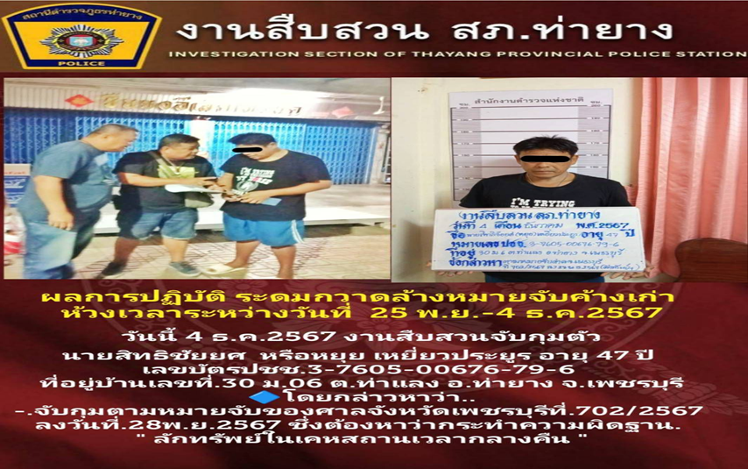

2 งานป้องกันปราบปราม
วันที่ 19 ธ.ค.67 พ.ต.ท.นำพล พวงไพโรจน์ รอง ผกก.ป.สภ.ท่ายาง,พ.ต.ท.บุญธรรม ขาวปลั่ง สวป.ท่ายาง พร้อมด้วยสายตรวจรถยนต์ บรรยายให้ความรู้ร่วมฝึกซ้อมแผนเผชิญเหตุ Active Shooter (หนี ซ่อน สู้) ให้กับคณะครูและเด็กนักเรียนโรงเรียนวัดตาลกง ต.มาบปลาเค้า อ.ท่ายาง จ.เพชรบุรี เพื่อให้เกิดทักษะในการป้องกัน ช่วยเหลือและเอาตัวรอด เมื่อเผชิญเหตุ
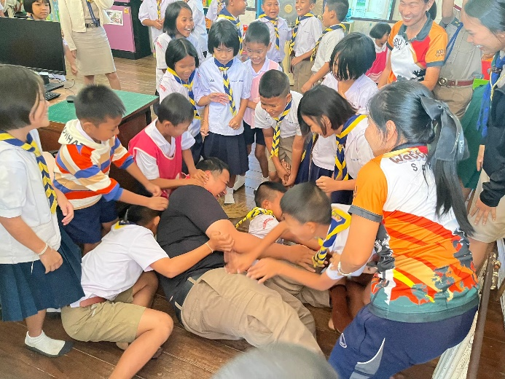
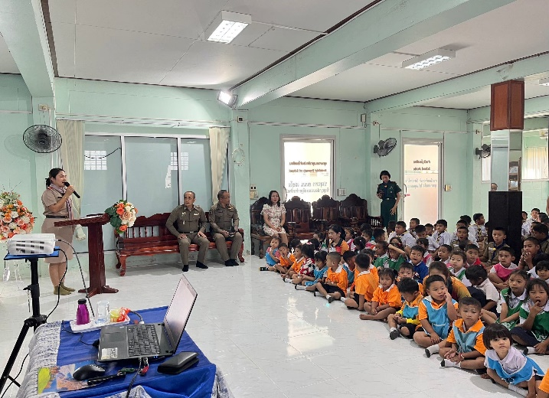

3 งานจราจร
ช่วงวันที่ 1 ธ.ค.2567 ถึง 31 ธ.ค.2567 เจ้าหน้าที่ตำรวจจราจรได้มีการอำนวยความสะดวกด้านการจราจร และดูแลความปลอดภัยของประชาชนบริเวณจุดก่อสร้างสะพานสามแยกท่ายาง ในช่วงเวลาเร่งด่วน และมีปริมาณรถหนาแน่น จำนวน 11 ครั้ง

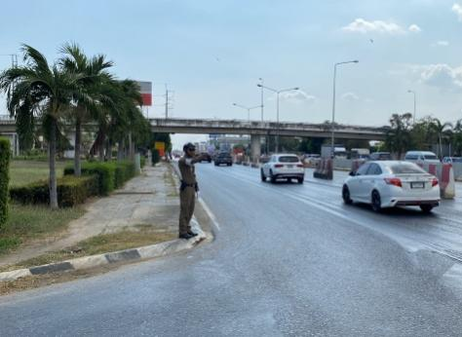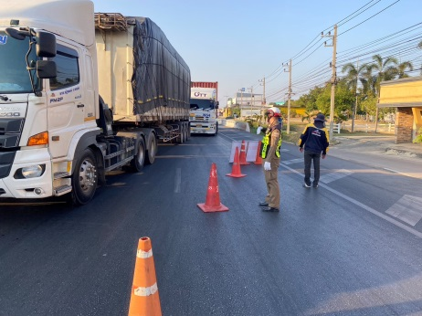

ผลการจับกุมคดีจราจร ช่วงวันที่ 1 ธ.ค.2567 ถึง 31 ธ.ค.2567 ไม่สวมหมวกนิรภัย จำนวน 213 ราย , ไม่มีใบขับขี่ จำนวน 209 ราย , ไม่คาดเข็มขัดนิรภัย จำนวน 125 ราย , อุปกรณ์ส่วนควบไม่ครบถ้วน จำนวน 67 ราย , ฝ่าฝืนสัญญาณไฟจราจร จำนวน 10 ราย , ขับรถย้อนศร จำนวน 36 ราย , ขับรถขณะเมาสุรา จำนวน 7 ราย

4 งานอำนวยการ
กิจกรรม : “จิตอาสา เราทำดี ด้วยหัวใจ ”
วันที่ ๑ ธ.ค. ๒๕๖7 เวลา ๐๙.๐๐ น.
หน่วยรายงาน : ภ.จว.เพชรบุรี สภ.ท่ายาง
สถานที่ทำกิจกรรม : สภ.ท่ายาง อ.ท่ายาง จ.เพชรบุรี
รายละเอียดกิจกรรม ข้าราชการตำรวจสถานีตำรวจภูธรท่ายาง จำนวน ๑๐ นาย ร่วมกันทำ ปรับปรุงภูมิทัศน์ ปลูกต้นไม้ บริเวณ ม.๔ ต.ยางหย่อง อ.ท่ายาง จ.เพชรบุรี

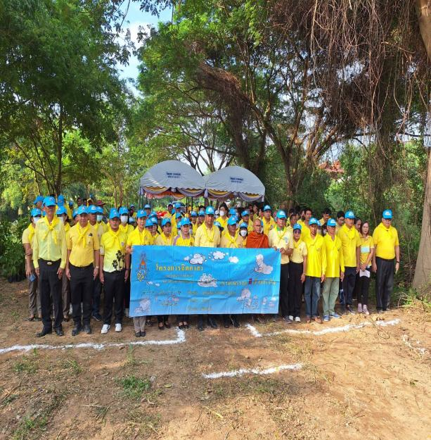
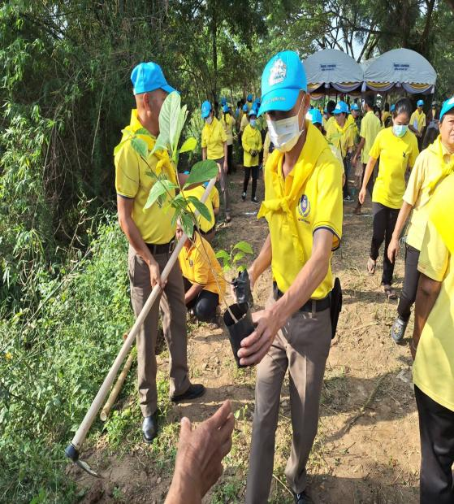

5 งานสอบสวน
ช่วงวันที่ 1 ธ.ค. 67 ถึง 31 ธ.ค. 67 พนักงานสอบสวนได้รับแจ้งความร้องทุกข์ จำนวน 33 คดี.
ช่วงวันที่ 1 ธ.ค. 67 ถึง 31 ธ.ค. 67 พนักงานสอบสวนได้รับสำนวนคดีอาญาไว้ทำการสอบสวน 33 คดี สอบสวนเสร็จสิ้นแล้ว 15 คดี คงเหลือและอยู่ระหว่างการสอบสวน……18….คดี

เมื่อวันที่ 3 ธ.ค. 2567 ผู้กำกับการได้ประชุมชี้แจงงานสอบสวนและงานป้องกันปราบปราม
